**股票价值投资基础**

爬楼密码：投资利器

**第一部分：抢答**

时间到，我们要开始抢答啦，你们准备好了吗！！

**第1题：买股票就是买什么？**

答案：买股票就是买公司/企业。

解析：股票其实就是股份公司发行的所有权凭证，买入一家公司的股票，就成为一家公司的股东，所以你在买股票的时候其实就是在买公司/企业。  
**第2题：股票的价格短期是受到什么因素的影响？长期受到什么因素的影响？**

答案：短期是受到供需关系影响，长期是公司的价值。

解析：股票短期是投票器，受供需影响，长期是称重器，价格必然回归价值。  
**第3题，买股票赚钱的两种方式是什么？**

答案：低买高卖和分红。

解析：最初的时候股票就是分享公司盈利的凭证，分红是唯一的获利手段，后来股票可以自由交易了，资本利得才成为主要的获利手段。

平常所说的炒股票，都是指低买高卖，可是股票正真的意义在于分红，不过需要企业有盈利才能分红，因此公司真正的价值就在于盈利，而不是盯着股价波动。

**第4题，我们需要在什么价格买入什么样的公司？**

答案：低估的时候买入好的公司。

解析：这其实是选股的两个标准，第一是好公司，也就是能赚钱的公司。第二，低价，而且价格是一个非常重要的因素，大家注意啊。

我来举个例子。一家蛋糕店，初始投资20万，每年的盈利是5万，有一天老板要回老家，准备把店盘出去，对外报价30万。你们觉得30万的报价合理吗？30万的报价，5万的年利润，6年回本，每年16.67%的收益率。

如果卖给你300万，你觉得合理吗？

投资20万，每年赚5万，投资收益率25%，但是卖给你300万，什么时候能回本啊。

虽然是好公司，能赚钱，但是付出的成本太高，一样不赚钱。所以说，投资的时候要看两个条件，好公司和低价格。

顺便说一下，在熊市的时候，大多数公司报价30万，在牛市的时候，大多数公司报价300万，所以我们买股票要在熊市而不是牛市。

**第二部分：价值投资的基础**

在讲价值投资之前，我先来讲一个很著名的故事，沙丁鱼罐头的故事。这是华尔街很经典的一个故事，几位炒家在交易一罐沙丁鱼头罐头。每次交易，一方都以更高的价钱从另一方手中买进这罐沙丁鱼头罐头、不断交易下来，大家都赚了不少钱。

有一天，其中一位决定打开这罐沙丁鱼头罐头看看，了解一下为什么一罐沙丁鱼头罐头要卖这么高的价钱。知道他发现了什么吗？

他发现这是一罐已变质发臭的沙丁鱼罐头。他以此指责对方卖假货，对方却回答说：谁要你打开的？这是用来交易的，不是用来吃的！

大家觉得这个故事好玩吗？

其实，这里的沙丁鱼罐头就是股票，因为股票可以交易，就像沙丁鱼罐头一样，很多人只盯着价格，而忘记了它背后的价值，这些人就是投机者。沙丁鱼罐头就是沙丁鱼罐头，怎么炒作，也不会变成别的，投机者们买入，也只是因为指望有人以更高的价格接手。

**投机的着眼点，就是价格。**投资和投机有时候不是很容易界定。投机也不是说就不好，但是最可怕的是我们把投机当做投资。

我们投资股票，通过对上市公司盈利能力的分析，例如可以在三表中通过**小熊定理、护城河、商誉**等，找到能赚钱的好公司。因为能够不断盈利，所以我们能享受分红和盈利带来的股价上涨。

而投机，是通过判断市场走势来采取相应行动，是通过价格变动来追涨杀跌。投机并不在乎内在价值，只寄希望于有人以更高的价格接手，俗称博傻。

大家想一想，股市听消息到底算不算一种投机？

投机者们关注的只是股价是否会上涨。那到底是什么使股价上涨呢？短时间的上涨可能是公司放出的利好消息，可能是政策因素，但更多时候，我们不知道为什么。也许有人说，是不是有庄家在操作的，拉抬股价忽悠小散接盘，不然为什么每次我一买就跌，一卖就涨。

2015年年中的时候，A股发生了崩盘，为什么，因为股市估值太贵了。尽管证监会使出了九牛二虎之力，为了保住股市不跌想了很多办法，甚至成立了国家队，筹集了1.2万亿的资金，堪称是最大的庄家，结果呢？最终还是泥沙俱下，反而因为当时规定的不可减持禁令一出，导致2016年6月的再次大跌。

不否认庄家的操纵确实能使股价一时涨跌，但是**长期来看，价格是必然回归价值的**。任凭你财报作假也好，找人做局也好，政策救市也好，情绪狂热也好，都是不持久的。

有些人就说，我自己听消息无法判断，那我听荐股群的好了，我朋友说有个荐股群特别准。

在这里跟大家说一下荐股群的运作方式。首先他随机给10000个人发邮件，有一半邮件预测明天股市跌，另一半邮件预测明天股市涨，反正股市就只有涨和跌这两种情况。然后到了第二天，他又发邮件给他预测成功的那5000个人，同样是一半涨，一半跌，以此类推。

人的心理都是这样的，要是连续很多次都预测正确，就会无比相信，觉得遇到股神了。最后，差不多剩几百个人的时候，他就发邮件告诉大家要成立荐股群，那么大家就对他深信不疑了，自然而然就会参加，有赚钱的机会当然要去。

当然大师失手一两次也是意外嘛，况且在牛市里真是买什么都涨。这个就是荐股群的真相，所以以后有朋友或同事给你推荐荐股群的时候，千万不要上当受骗哦。另外荐股群多存在于牛市。这就是幸存者偏差，现在微信上很多美女加好友，也是类似的手法。

以前碰到过有同学说我本来也不信荐股群，我听专家的，电视上的股评家很专业。

这里要说到之前的一则新闻。这则新闻，说的是上海破获首例『抢帽子』操纵证券市场案。

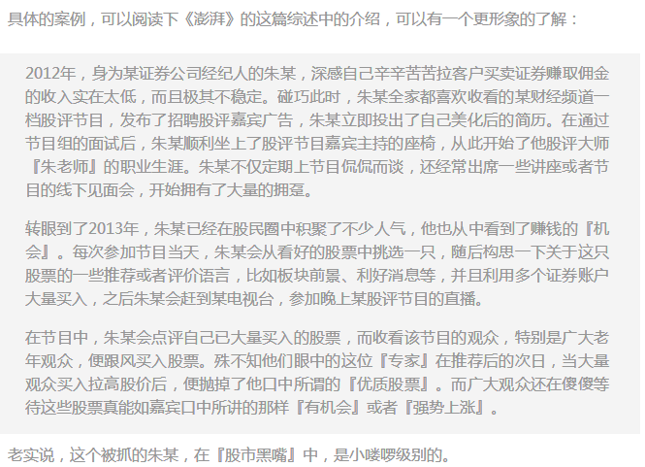

大家先自己看一下这个新闻。

像我们这样的小散，要是不懂自己独立判断，遇上朱某这样的股评家，就惨了。他还是个小级别的。为啥班班这么说，再看下这张图。

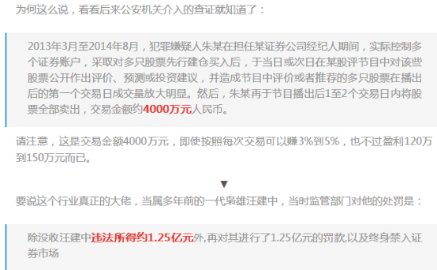

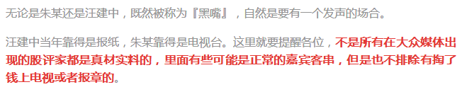

看到这些曝光时，真是觉得（韭菜）处境堪忧。这样的事件发生的并不少。总结起来，你把股评家当老师，他们却把你当成韭菜割。

有没有同学要说投资好可怕呀，我还是不碰了。那不投资就不可怕吗？想想通货膨胀、金钱的时间成本、你的时间成本。

不论是做何种投资，都要有自己的独立思考，不能把希望压在别人的身上。**最好的方法就是自己学会估值，能够大致地判断一个投资品种的估值，根据估值来指导自己做出买卖决策。**

**接下来讲解什么是价值投资？**

大部分老司机都以为自己买卖股票是这个样子的。  
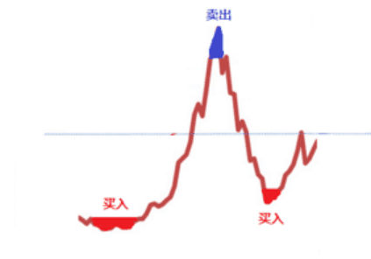  
这也是所谓的最佳买入点和卖出点。  
  
但是实际上大部分老司机是这个样子的。  
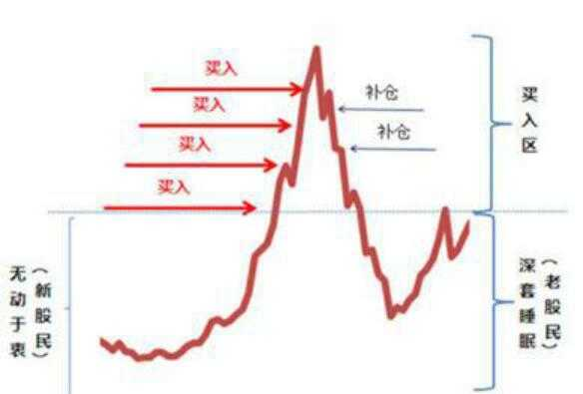

为什么他们会判断错误？大家想一下这个问题

因为不知道其真正的价值，他们无法判断股票的贵贱。这里我讲一个价值投资非常基本的东西——**估值，这是整个价值投资派的核心。**

比如一个西瓜，你通过了解历史价格，今年的产量，今年夏天的天气温度等因素，估计一个西瓜价值3元钱。但是市场这个时候开始宣传一种论调，吃了西瓜长生不老，西瓜的价格被炒到了30元，而且据说还会涨价，西瓜是无价之宝，买入后可以传到曾孙子那一代。小伙伴们，你们买不买？   
 因为你们已经知道这个西瓜只值3元了。

如果你已经知道这个西瓜只值3元了，但仍然选择听消息去购买一个根本不值这么多钱的东西。其实这是非常不理性的，这就是人性的贪婪。而这些听消息派，往往是在股市，甚至整个投资市场死的最惨的人，就是我们喜闻乐见的韭菜了。

那么反过来，今年大旱，西瓜收成不多，天气又炎热，你估计一个西瓜价值10元。

这个时候市场又传来消息，西瓜吃了会肾虚啊，会得癌症啊之类的，西瓜的价格被压到了5元。那你买吗？那如果你在5元买入以后，价格继续跌到3元，甚至1元呢？你会选择卖出吗？

一个西瓜就值10元，因为市场暂时的不理性导致的下跌，不是我们卖出的理由。如果我们再次分析，西瓜确实价值10元，那么跌到1元的时候，应该再多买一些，当然西瓜只是一个代称。

在实际生活中，大部分人都是无法做到刚刚小伙伴们所说的“不卖”。他们会在下跌时割肉，特别是恐慌式下跌，这就是人性的恐惧。

**巴菲特那句名言: 在别人恐惧时贪婪,在别人贪婪时恐惧，讲的就是如何克服人性的弱点。**

你首先要学会怎么分析一个西瓜的价值。如果你不懂西瓜的产量，评估不了今年的消费，那么就很容易被贪婪和恐惧左右了，不是吗？所以**投资的前提就是我们要学会估值，这是核心。**如果没有估值这个前提，那么所有的一切都是空的。所以大家的重点就是要学习如何估值，我们**学习投资理财就是要学习如何正确的估值。**

**说完了什么是价值投资，接下来讲一下价值投资赚的是谁的钱？**

我们在讲投资骗局的时候分析过，如何防范骗局，就是看赚的到底是谁的钱 ？

那价值投资赚的是谁的钱呢？

先给大家一个公式：

**资产的收益 = 通货膨胀 + 自身产出 + 价格的波动**

价值投资者赚的就是以上三部分的钱

**一是央行放水的钱。**

**二是优秀上市公司发展盈利带来的钱。**

**三就是割韭菜的钱。**

分别解释一下：

一、央行放水，导致大量的钱涌入股市，助推股价高涨，通常发生在降息周期。同时央行放水，导致通货膨胀，最终导致资产价格的上涨。所以对抗通胀最好的办法是买入资产。

二、优秀上市公司发展盈利带来的钱，这个也很好理解。企业盈利之后的分红，公司净资产增加导致的股价上涨都是这部分钱。

三、割韭菜的钱。

格雷厄姆把股市比作市场先生，市场先生一会情绪高涨，一会情绪低落，反映到股价上，就是牛熊市的转换。正是因为市场的波动，给了价值投资者在**低估时买入和高估时卖出**的机会，从而取得超额收益。

我们不要做韭菜，而要做收割机C:\Users\ADMINI~1\AppData\Local\Temp\V@S07CYW_M@`U%PL%RPS`BW.gif

化繁就简，我们只需在低估的时候买进，高估的时候卖出就可以了。因为大多数人并不是用理性在决定买入和卖出，而是任由自己被贪婪和恐惧控制。他们做出不理性的决定，就会导致股价上串下跳，有时候出现不合理的高估和低估。

如果你懂得去给公司估值，明白一个公司的真实价值。就可以在股票价格低于公司估值时买入，高于公司估值时卖出。股价就算不波动，也能安心持有，享受公司增长本身带来的收益，安安心心做个股东。投资者着眼于长期的利益，而投机活动只着眼于短期的价格涨落，以谋取短期利益。

**我们选择价值投资，需要量化分析的能力，也需要平和的心态，并且有持有的耐心，而最终我们将收获安全的超额收益。**这个道理，放在股票也好，放在基金也好，都是一样的。

长投网这个名字也是这样来的，小熊以前混的一个论坛叫长期资本管理论坛，他也是在那里结识了水湄姐。回国后创立了长投网，生了个嘟胖子，现在还有小雪糕和小棒冰两位小公主。所以，长期的价值投资，不单会让你收获财富，最终还会收获幸福哦！

下面班班给大家再讲一个故事，我们长投帅气分析师墨子乔的故事，讲讲他如何通过价值投资分析找到了自己的职业规划，大家有兴趣听吗？

分析师墨子乔他以前也是从小白开始，一口气把股票的初级进阶高级全部课程都上完了

大家知道，我们价值投资最重要的一件事就是给公司估值，而分析财报又是估值的重要一环

这位大神看中了一支股票，是一家高科技企业，然后分析了公司的年报护城河等等所有可以搜集到的信息，然后分析完了之后，他就买买买啦。大概是15块钱买的，最后涨到了40，2-3倍的收益，小伙伴们是不是有点羡慕啦？

更离奇的是，他在分析这家公司的时候，发现了这家公司的很多优点，竟从而更改了自己的职业规划，他拿着自己的分析结果去参加了该公司的面试，这公司HR震惊了。

可能公司自己的财务和市场运营都没有如此彻底的分析过自己公司。

这其实就是价值投资的另一个好处，那就是，通过分析，你对行业能够有更深刻的了解，从而能够找到这个行业的痛点寻找到风口。

如果能拿着这样一件大杀器去求职，还具备那么强的分析能力，基本你的求职结果是不用愁了，强大的分析能力不仅是投资时的厉害武器，也是几乎任何工作都会用得到并且非常重要的能力。

不仅仅是对股票，对公司，对人也可以用这样的思维，去评估投资股票，分析年报，其实不仅仅能够说我们能够找到好公司好股票，在这个过程中，你会发现你本来从下往上的视角，变成了从上往下看。

那些学生时代的盲点，行业的发展前景怎么样，自己所在公司怎么赚钱的，自己所在部门在公司的地位，都可以通过你的分析获得答案。你会把初入职场时只想着的升职加薪，学生时代只想着的找份稳定或者所谓的好工作的思维切换，变成你怎么看你们公司和部门，判断出自身的价值和天花板在哪里，这就是跳出你的圈子去思考。

这个很重要，很多人都没有意识到这一点

从被动变为主动，想象你是经营者，是股东，甚至是老板。

这就是我们学习价值投资的两个重要理由

1、能够从分析中获得量化数据，理性投资获得收益。

2、能够运用到自己的工作中，找到属于自己的位置。